Departamento de Engenharia Elétrica e de Computação

SEL 384 – Lab. de Sistemas Digitais I
Profa. Luiza Maria Romeiro Codá
Profa. Maria Stela Veludo de Paiva

PRÁTICA Nº1

“INTRODUÇAO AOS CIRCUITOS LOGICOS BÁSICOS”

- Objetivos:

- Aprender a interpretar as especificações contidas nos manuais dos fabricantes de circuitos integrados.
- Identificar a representação analógica referente a cada estado binário.

2. Lista de Material

CI : 74LS00 e 74LS32,
Painel lógico, cabos de ligações, voltímetro
Observação: informações sobre os CIs estão na pasta Componentes.

- Procedimento Experimental:

  - Reconhecimento do CI:

Utilizando o CI 74LS00 da família TTL responda às questões a seguir:

Nome do CI:

Explicar o significado de cada campo do nome:

Constituição interna do CI (em relação ao número de portas lógicas, tipo e número de entradas de cada porta):

Função lógica do CI (expressão lógica da saída em função das entradas, uma das seguintes: S=A.B, S=A+B, S = $\overline{A.B} ,$ S = $\overline{A+B} )$

Símbolo:

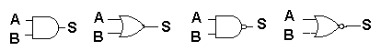
  - Levantamento da Tabela Verdade do CI:

    - Preencher a Tabela I obtendo os valores teóricos das especificações do fabricante contidas na pasta “COMPONENTES” na subpasta “TTL”, ou utilizando a internet.

    - Para uma das portas do CI do item 3.1, ligar as chaves do painel de montagem às entradas dessa porta do CI e saída ao LED do painel. Medir com voltímetro as tensões de entrada e de saída dessa porta, As Figuras 1 e 2 mostram as configurações para obtenção de V_{oL} e V_{oH} como exemplo de medidas para uma porta nand de 2 entradas.

    - Comparar os valores medidos com os valores teóricos anotados, verificando se estão dentro da faixa especificada pelo fabricante para níveis altos e baixos, e discutir sobre esses resultados.

    - Utilizando os valores medidos no item 3.2.2 (anotados na Tabela I), monte a tabela verdade do CI com medidas em Volts e anote na Tabela II.

    - Complete a Tabela III com os valores lógicos da tabela verdade da porta. Verifique se a Tabela II, com medidas em volts equivale à tabela verdade (Tabela III) e justifique.
.
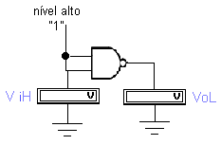

Figura 1 Medida de V_{oL} em uma porta NAND.

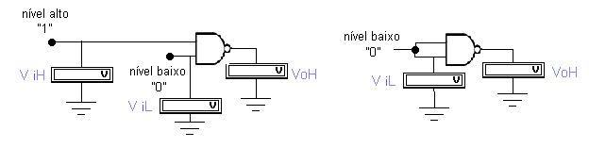
Figura 2 Dois circuitos para a medida de V_{oH} em uma porta NAND.

3.3 Análise do nível lógico correspondente à uma entrada flutuante de uma porta lógica

3.3.1. Montar o circuito da Figura 3 e medir os valores das tensões de saída em volts para os dois valores lógicos da entrada A e anotar na Tabela V na Folha de Respostas.
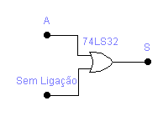
Figura 3 – Circuito OU de 2 entradas com uma entrada flutuante.

3.3.2. Verifique nas especificações do fabricante a quais níveis lógicos essas tensões (da Tabela IV) correspondem e anote na Tabela V. Compare os valores obtidos para a Tabela IV com a Tabela verdade de uma porta OU de duas entradas, qual é a conclusão a respeito de qual nível lógico a entrada flutuante corresponde para a porta TTL? Porque? (anote o valor na tabela VI)

Observação: Na prática, para montagens definitivas não é conveniente deixar pinos de entrada sem conexão, pois os mesmos poderão operar como “antenas” recebendo ruídos alterando assim a operação do circuito.

- Bibliografia:
- Tocci, J. R. , “Sistemas Digitais- Princípios e Aplicações” Ed. Prentice Hall do Brasil
- Roteiro de Teoria e Prática do Módulo Digital Avançado 8810 DATAPOOL.

Departamento de Engenharia Elétrica e de Computação

SEL 384 – Lab. Sistemas Digitais I
Profa. Luiza Maria Romeiro Codá

NOTA:

FOLHA DE RESPOSTAS: PRÁTICA Nº1

“INTRODUÇAO AOS CIRCUITOS LOGICOS BASICOS”

TURMA: DATA:

NOMES: Nº USP

  - Reconhecimento do CI:

Nome do CI:

Explicar cada campo do nome:

Constituição interna do CI :

Função lógica do CI(expressão lógica da saída em função das entradas):

Símbolo:

3.2 Levantamento das características elétricas do CI:

3.2.1 e 3.2.2
Tabela I
Características | Teóricas | Medidas
 | Mínimo Típico Máximo
V_{cc} (V)
V_{oH} (V)
V_{oL}(V)
V_{il} (V)
V_{iH}(V)

3.2.3 Discussão dos resultados: Comparar valores medidos com o da especificação do fabricante

3.2.4 Tabela Verdade do CI em Volts:

Tabela II – Tensão medida em volts
A(volts) | B(volts) | S(volts)

3.2.5 Tabela Verdade do CI com níveis lógicos:

Tabela III – Estado lógico correspondente à tabela II
A | B | S

Comparar resultados da tabela II e III

3.3.1 e 3.3.2 Saída em Volts do circuito da Figura 3 :
Tabela IV
Entradas | Saidas(V)
A | TTL
0
1

3.3.3. Quais níveis lógicos correspondem as tensões da Tabela IV? Complete a Tabela V a seguir:
Tabela V
Entradas | Níveis Lógicos das Saídas
A | TTL
0
1

Qual nível Lógico corresponde a entrada flutuante pela análise do resultado da Tabela V? Complete a Tabela VI:
Tabela VI
Nível lógico da entrada flutuante B
TTL

